前段时间在《修复iPhone上submit按钮bug》中介绍了使用“-webkit-appearance: none; ”来改变按钮在iPhone下的默认风格，其实我们可以反过来思路，使用“appearance”属性，来改变任何元素的浏览器默认风格，简单的说，你可以使用“appearance”属性将“段落p”渲染成button的风格，也可以渲染成“输入框”、“选择框”等效果。
大家都知道每个浏览器对HTML元素渲染都不一样，比如说“button”，在chrome和ff中，渲染出来的效果都是不尽相同的。这样一来就有了今天这个思路，利用浏览器的对元素的默认渲染风格，我们可以使用“appearance”属性对任何元素的渲染风格改变，最简单的来说，我要把“a”链接默认显示成“按钮”风格，那么我们可以使用“appearance”设置为“button”。
“appearance”功能听起来蛮大的，不过可惜的是，目前各个浏览器厂商各自为政，还无法达到统一的标准，至今天也只有两个内核的浏览器可以使用，其一是“webkit”，其二是“ff”的，也就是说在使用“appearances”时，需要加上各浏览器厂前缀。
appearance使用方法：
.elmClass{
-webkit-appearance: value;
-moz-appearance: value;
appearance: value;}
接下来我们一起来看个简单的实例：
<p class="lookLikeAButton">我是一个段落P元素 </p><p class="lookLikeAListbox">我是一个段落P元素 </p><p class="lookLikeAListitem">我是一个段落P元素 </p><p class="lookLikeASearchfield">我是一个段落P元素 </p><p class="lookLikeATextarea">我是一个段落P元素 </p><p class="lookLikeAMenulist">我是一个段落P元素</p>
接下来，使用“appearance”属性来改变上面“P”元素的风格：
/*看起来像个按钮，以按钮的风格渲染*/.lookLikeAButton{
-webkit-appearance:button;
-moz-appearance:button;}/*看起来像个清单盒子，以listbox风格渲染*/.lookLikeAListbox{
-webkit-appearance:listbox;
-moz-appearance:listbox;}/*看起来像个清单列表，以listitem风格渲染*/.lookLikeAListitem{
-webkit-appearance:listitem;
-moz-appearance:listitem;}/*看起来像个搜索框，以searchfield风格渲染*/.lookLikeASearchfield{
-webkit-appearance:searchfield;
-moz-appearance:searchfield;}/*看起来像个文本域，以textarea风格渲染*/.lookLikeATextarea{
-webkit-appearance:textarea;
-moz-appearance:textarea;}/*看起来像个下接菜单，以menulist风格渲染*/.lookLikeAMenulist{
-webkit-appearance:menulist;
-moz-appearance:menulist;}
经过“appearance”的属性值设置后，段落P的默认风格就被改变了，如图所示：
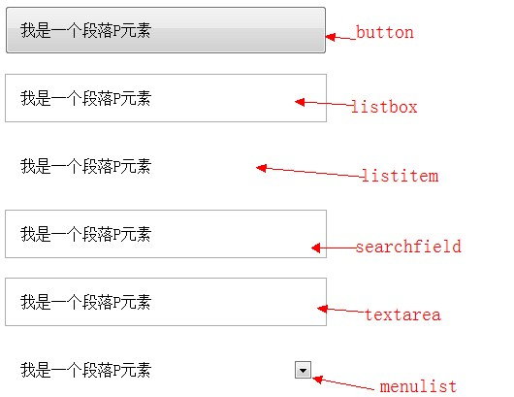
当然上面的属性只是“appearance”中的一部分，我搜集了一下webkit和Mozilla下的appearance给大家参考：
Webkit下的appearance属性值
checkbox
radiopush-button
square-button
button
button-bevel
listbox
listitem
menulist
menulist-button
menulist-text
menulist-textfield
scrollbarbutton-up
scrollbarbutton-down
scrollbarbutton-left
scrollbarbutton-right
scrollbartrack-horizontal
scrollbartrack-vertical
scrollbarthumb-horizontal
scrollbarthumb-vertical
scrollbargripper-horizontal
scrollbargripper-vertical
slider-horizontal
slider-vertical
sliderthumb-horizontal
sliderthumb-vertical
caret
searchfield
searchfield-decoration
searchfield-results-decoration
searchfield-results-button
searchfield-cancel-button
textfield
textarea
Mozilla下的appearance属性值
none
button
checkbox
checkbox-container
checkbox-small
dialog
listbox
menuitem
menulist
menulist-button
menulist-textfield
menupopup
progressbar
radio
radio-container
radio-small
resizer
scrollbar
scrollbarbutton-down
scrollbarbutton-left
scrollbarbutton-right
scrollbarbutton-up
scrollbartrack-horizontal
scrollbartrack-vertical
separator
statusbar
tab
tab-left-edge Obsolete
tabpanels
textfield
textfield-multiline
toolbar
toolbarbutton
toolbox-moz-mac-unified-toolbar-moz-win-borderless-glass-moz-win-browsertabbar-toolbox-moz-win-communications-toolbox-moz-win-glass-moz-win-media-toolbox
tooltip
treeheadercell
treeheadersortarrow
treeitem
treetwisty
treetwistyopen
treeview
window
大家要是感兴趣的话可以看看下面的相关介绍：
Mozilla Docs for -moz-appearance
Trent Walton on Webkit Appearance
Shaun Inman on Disabling Inner Text Shadow of Text Inputs on iPad
CSS3 Spec
CSS property: -webkit-appearance
最后在提醒大家一回，目前在IE系列和Opera浏览器上不支持“appearance”，而且Safari也只有3.0版本以上支持，而在Chrome和Firefox以及移动设置浏览器上得到较好的支持。如果大家对此感兴趣，自己可以私下一个下个尝试上面的属性值，给大家带来何种效果。
著作权归作者所有。
商业转载请联系作者获得授权,非商业转载请注明出处。
原文: http://www.w3cplus.com/css3/changing-appearance-of-element-with-css3.html © w3cplus.com

